 CỬA CUỐN – CỬA KÉO
ALLUDOOR |  | CỬA CUỐN NHÔM KHE THOÁNG THÊ HỆ MỚI – CÔNG NGHỆ ĐỨC
 |  | BẢNG GIÁ CỬA CUỐN NHÔM KHE THOÁNG
 |  | (Giá không lắp ráp áp dụng cho đại lý từ ngày 10/05/2021 đến khi có thông báo mới)
TT | Dòng sản phẩm |  | Hình minh hoạ | Kích thước tối đa | Màu sắc | T/lượng ± 5% | Đơn giá  Vnđ/ m²
I. DÒNG SẢN PHẨM TIÊU CHUẨN - KĐT AILLUDOOR
1 | MS 075  - 2 Lớp, siêu kín  - Móc dày: 1.0mm |  | 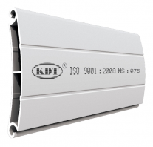 | 20m2(Cao 5m x Rộng 4m) | Ghi Sần | 6 kg/m² | 810.000
2 | MS 5122  - 2 chân 1 vít  - Chân dày: 1.1mm, móc dày: 1.1mm |  | 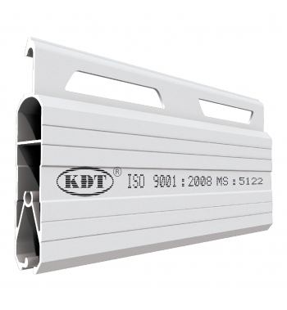 | 20m2(Cao 5m x Rộng 4m) | Ghi Sần | 8.8 kg/m² | 1.060.000
3 | MS 502  - 4 chân 2 vít  - Móc dày: 1.1mm |  | 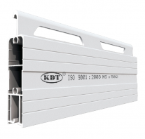 | 36m2(Cao 6m x Rộng 6m) | Ghi Sần | 10 kg/m² | 1.170.000
4 | MS 5222R  - 2 chân 2 vít  - Chân dày: 1.1mm, móc dày: 1.1mm  - Có ron lông chống ồn |  | 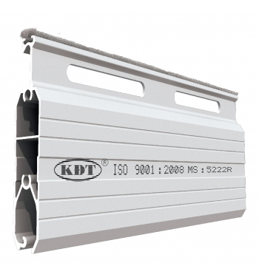 | 25m2(Cao 5m x Rộng 5m) | Ghi Sần | 10 kg/m² | 1.170.000
5 | MS 5223R  - 2 chân 2 vít, chân dày: 1.1mm, móc dày: 1.1mm,  có ron lông chống ồn |  |  | 25m2(Cao 5m x Rộng 5m) | Vàng kem  Cafe | 10 kg/m² | 1.170.000
6 | MS 1061R  - 2 chân 2 vít, chân dày: 1.3mm, móc dày: 1.2mm  - Có ron lông chống ồn |  | 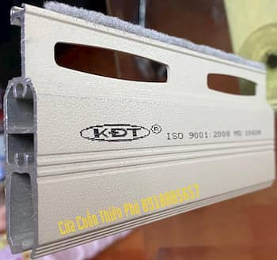 | 36m2(Cao 6m x Rộng 6m) | Vàng kem | 11 kg/m² | 1.260.000
7 | MS 1062R  - 2 chân 2 vít, chân dày: 1.3mm, móc dày: 1.2mm  - Có ron lông chống ồn |  |  | 36m2(Cao 6m x Rộng 6m) | Ghi sần | 11 kg/m² | 1.270.000
8 | MS 5243R  - 2 chân 2 vít, chân dày: 1.3mm, móc dày: 1.2mm  - Có ron lông chống ồn |  |  | 36m2(Cao 6m x Rộng 6m) | Ghi sần  Vàng kem | 10 kg/m² | 1.180.000
9 | B50R  - 2 chân 2 vít, chân dày: 1.3mm, móc dày: 1.2mm  - Có ron lông chống ồn |  |  | 36m2(Cao 6m x Rộng 6m) | Ghi sần  Vàng kem | 10 kg/m² | 1.180.000
10 | B70R  - 2 chân 2 vít, chân dày: 1.3mm, móc dày: 1.2mm  - Có ron lông chống ồn |  |  | 36m2(Cao 6m x Rộng 6m) | Ghi sần | 10 kg/m² | 1.180.000
II. DÒNG SẢN PHẨM CAO CẤP - KĐT ALLUDOOR
11 | MS 5222  - 2 chân 2 vít  - Chân dày: 1.5mm, móc dày: 1.3mm |  | 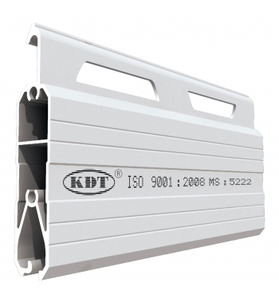 | 36m2(Cao 6m x Rộng 6m) | Ghi Sần | 12.8 kg/m² | 1.420.000
CÔNG TY TNHH SẢN XUẤT CK TM THIÊN PHÚ - THIENPHUDOOR
VPGD/XƯỞNG SX 1 : Số 2, Đường Đào Trí, Phường Phú Thuận, Quận 7, Tp.Hồ Chí Minh
Tel: ( 028) 6686 5339 - 0918 00 5657 - 0938 22 88 94 - 0985 067 384 Ms. Phượng
Web: cuacuoncuakeo.vn Email: thienphutpdoor@gmail.com
Hotline: 0938 22 88 94 - 091 800 5657 - Mr Hoài
Cảm ơn quý khách hàng đã quan tâm và sử dụng sản phẩm của Công ty Chúng tôi

CỬA CUỐN – CỬA KÉO
ALLUDOOR |  | CỬA CUỐN NHÔM KHE THOÁNG THÊ HỆ MỚI – CÔNG NGHỆ ĐỨC
 |  | BẢNG GIÁ CỬA CUỐN NHÔM KHE THOÁNG
 |  | (Giá không lắp ráp áp dụng cho đại lý từ ngày 10/05/2021 đến khi có thông báo mới)
TT | Dòng sản phẩm |  | Hình minh hoạ | Kích thước tối đa | Màu sắc | T/lượng ± 5% | Đơn giá  Vnđ/ m²
12 | MS 5244  - 4 chân chân, 2 vít  - Chân dày: 4 mm, móc dày: 1.6mm |  | 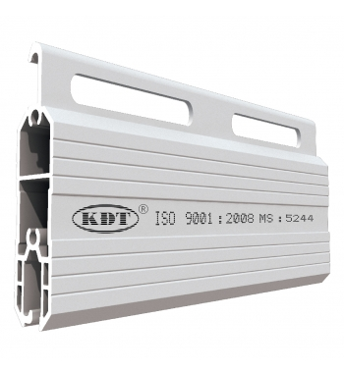 | 36m2(Cao 6m x Rộng 6m) | Ghi Sần | 14 kg/m² | 1.530.000
13 | MS 1060R  - 2 chân chân đặc, siêu dày, 2 vít  - Chân dày: 2.6mm, móc dày: 1.6 mm |  |  | 36m2(Cao 6m x Rộng 6m) | Vàng kem | 16.5  kg/m² | 1.750.000
14 | MS 2016R  - 2 chân chân, 2 vít, siêu thoáng  - Chân dày: 1.5mm, móc dày: 1.5mm  - có ron lông chốn ồn |  | 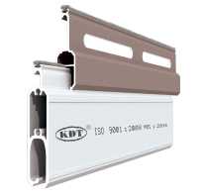 | 36m2(Cao 6m x Rộng 6m) | Ghi sần, cafe | 14.5  kg/m² | 1.570.000
15 | RAY ĐƠN U76  (Đã bao gồm nhựa+ inox) |  | 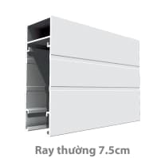 | 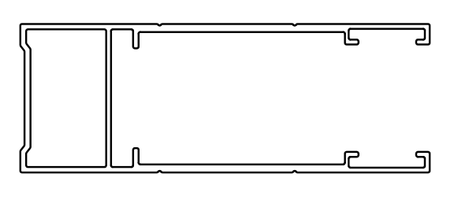 |  |  | 140.000
16 | RAY HỘP U 76  (Đã bao gồm nhựa+ inox) |  | 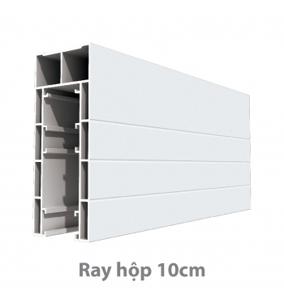 | 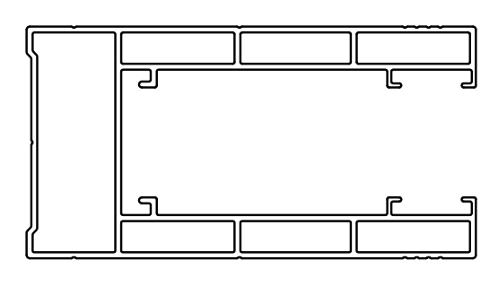 |  |  | 160.000
LƯU Ý: - Đơn giá trên chưa bao gồm 10%VAT.
- Đơn giá trên bao gồm ( lá cửa, ray 76, trục 114, vòng nhựa, con lăn)
- Gía trên chưa bao gồm chi phí lắp đặt, chưa bao gồm mô tơ, bình lưu điện

- Khi quý khách chọn mẫu và giá cửa theo nhu cầu sử dụng của mình , lấy diện tích m2 cửa nhân với
đơn giá cửa cuốn theo mẫu đã chọn + chọn vào => BẢNG GIÁ MOTOR hoặc có thể sử dụng them
=> BÌNH LƯU ĐIỆN = Tổng giá thành bộ cửa.

- Cửa Cuốn Nhôm Đức Alludoor, Chất lượng cao được làm từ hợp kim nhôm 6063, được sơn bằng hãng sơn AKZO NOBEL của Cộng Hoà Liên Bang Đức
- Ray cửa 7,6 cm được làm bằng nhôm hợp kim 6063, có nẹp inox đảo chiều dùng cho bộ cảm biến trong
- Trục bằng ống thép mạ kẽm Ø 114:
+ Đối với cửa có chiều ngang < 5.00 m: độ dày trục là 1ly8
+ Đối với cửa có chiều ngang > 5.00 m hoặc diện tích > 20.00 m2: độ dày trục là 2ly5
- Thanh đáy sơn tĩnh điện., bít đầu lá bằng nhựa PA., gioăng đáy bằng nhựa PVC.
- Đảo chiều khi gặp chướng ngại vật. Sử dụng ray có nẹp inox đảo chiều bên trong.
- Tích hợp bộ phận cảm biến ngay trong hộp điều khiển.
- Tích hợp tính năng còi báo động khi có đột nhập từ bên ngoài. động cơ sử dụng bằng motor ống hoặc motor ngoài, bình lưu điện hỗ trợ sử dụng phòng khi mất điện
- Bộ phận cảm biến được thiết kế đặc biệt, lắp kín ở trong thanh đáy, không gây mất thẩm mỹ và được thanh đáy bảo vệ không bị nước mưa và hơi ẩm xâm thực tính an toàn và độ nhạy cao
- Sản xuất trên dây chuyền thiết bị hiện đại của đức, Đảm bảo vận hành êm, nhẹ, an toàn. Có thể đóng mở
2 chế độ và điều chỉnh ánh sáng theo ý muốn thông qua các khe thoáng

CÔNG TY TNHH SẢN XUẤT CK TM THIÊN PHÚ - THIENPHUDOOR
VPGD/XƯỞNG SX 1 : Số 2, Đường Đào Trí, Phường Phú Thuận, Quận 7, Tp.Hồ Chí Minh
Tel: ( 028) 6686 5339 - 0918 00 5657 - 0985 067 384 Ms. Phượng
Web: cuacuoncuakeo.vn Email: thienphutpdoor@gmail.com
Hotline: 0938 22 88 94 - 091 800 5657 - Mr Hoài
Cảm ơn quý khách hàng đã quan tâm và sử dụng sản phẩm của Công ty Chúng tôi

